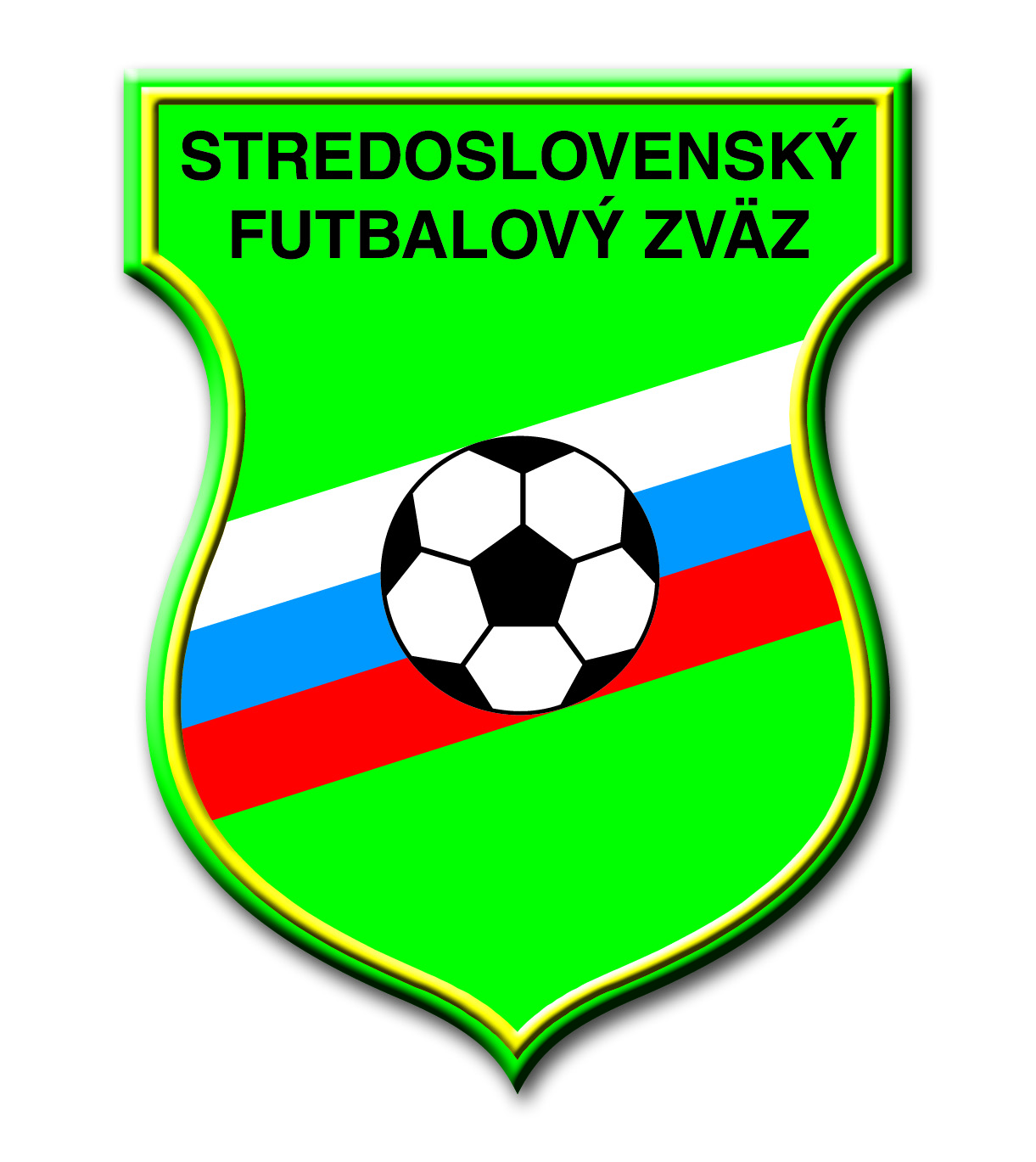

podporil v roku
2017
z podielu z 2% zaplatenej dane za rok 2016
vo výške
971,59 €

Oblastné futbalové zväzy v pôsobnosti SsFZ – organizátorov medzioblastných turnajov žiakov ročník narodenia 2005 tak, že každému ObFZ prispel na organizáciu, resp. účasť na turnaji sumou 150,00 €, teda spolu s prostriedkami SsFZ v celkovej výške 1.650 €.

